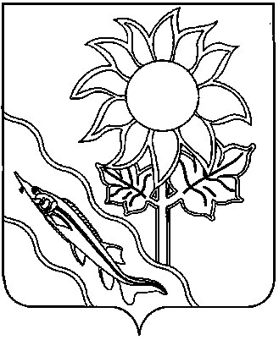

АДМИНИСТРАЦИЯ АЛЕКСАНДРОВСКОГО СЕЛЬСКОГО ПОСЕЛЕНИЯ ЕЙСКОГО РАЙОНА

П О С Т А Н О В Л Е Н И Е

от | 24.04.2024 | № | 37
с. Александровка

О присвоении адреса земельным участкам,
расположенным в селе Александровка,
образованным в результате перераспределения

В соответствии с Федеральным законом от 6 октября 2003 года № 131-ФЗ «Об общих принципах организации местного самоуправления в Российской Федерации», постановлением Правительства Российской Федерации от 19 ноября 2014 года № 1221 «Об утверждении Правил присвоения, изменения и аннулирования адресов», постановлением администрации Александровского сельского поселения Ейского района от 23 июня 2022 года № 76 «Об утверждении административного регламента предоставления администрацией Александровского сельского поселения Ейского района муниципальной услуги «Присвоение и аннулирование адресов», на основании пункта 27 статьи 8 Устава Александровского сельского поселения Ейского района, в связи с перераспределением земельного участка с кадастровым номером 23:08:0304001:2843, площадью 949 кв.м., расположенного по адресу: Краснодарский край, Ейский муниципальный район, Александровское сельское поселение, село Александровка, улица Октябрьская,11 и земельного участка, с кадастровым номером 23:08:0304001:2842, площадью 906 кв.м., расположенного по адресу: Краснодарский край, Ейский муниципальный район, Александровское сельское поселение, село Александровка, улица Октябрьская, 11А п о с т а н о в л я ю:
1.Изменить кадастровый номер 23:08:0304001:2843, на кадастровый номер 23:08:0304001:2857, в адресе земельного участка: Российская Федерация, Краснодарский край, Ейский муниципальный район, Александровское сельское поселение, село Александровка, улица Октябрьская, земельный участок 11.
Земельному участку, площадью – 957кв.м., с кадастровым номером 23:08:0304001:2857 присвоить адрес: Российская Федерация, Краснодарский край, Ейский муниципальный район, Александровское сельское поселение, село Александровка, улица Октябрьская, земельный участок 11.
2.Изменить кадастровый номер 23:08:0304001:2842, на кадастровый номер 23:08:0304001:2858 в адресе земельного участка: Российская Федерация, Краснодарский край, Ейский муниципальный район, Александровское сельское поселение, село Александровка, улица Октябрьская, земельный участок 11А.
Земельному участку, площадью – 898кв.м., с кадастровым номером 23:08:0304001:2858, присвоить адрес: Российская Федерация, Краснодарский край, Ейский муниципальный район, Александровское сельское поселение, село Александровка, улица Октябрьская, земельный участок 11А.
3.Начальнику финансового отдела администрации Александровского сельского поселения Ейского района Н.Н.Прадун обеспечить передачу документов в электронном виде в Федеральную информационную адресную систему в рамках осуществления информационного взаимодействия при ведении государственного кадастра недвижимости.
4. Постановление вступает в силу со дня его подписания.

Глава Александровского сельского
поселения Ейского района С.А.Щеголькова

